***Tạo tài khoản người dùng và tài khoản nhóm(1)***

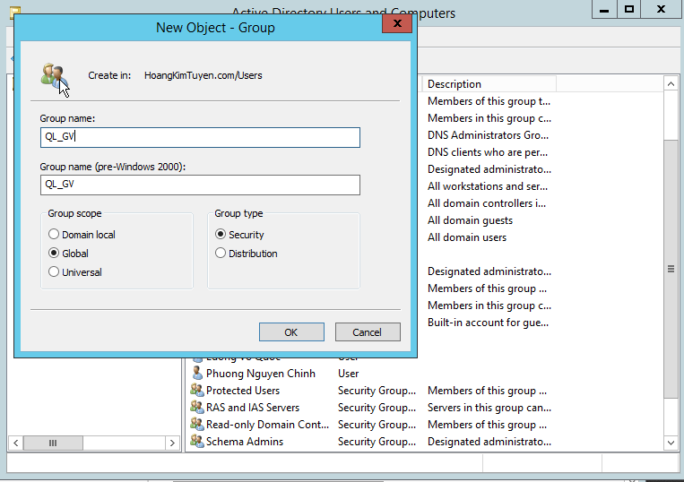

Tạo group

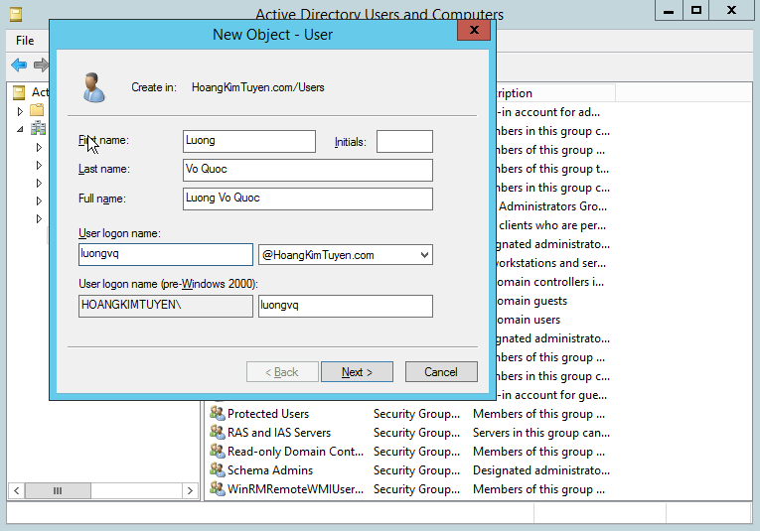

Tạo user

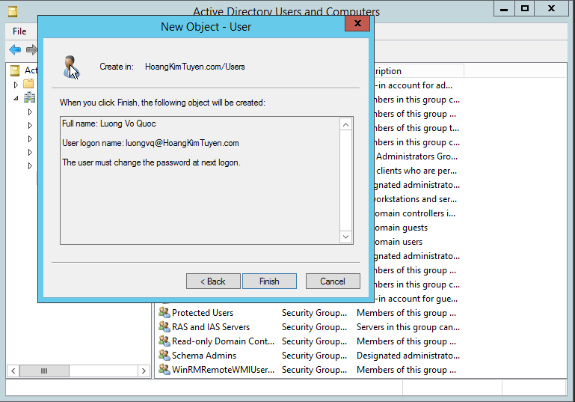

Tạo user thành công

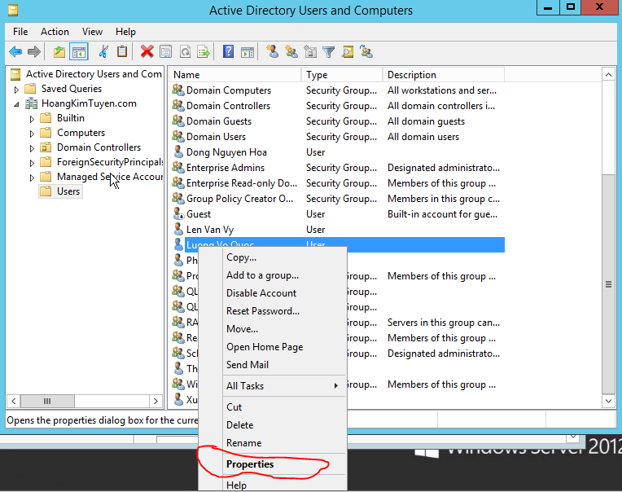

Thêm user vào group

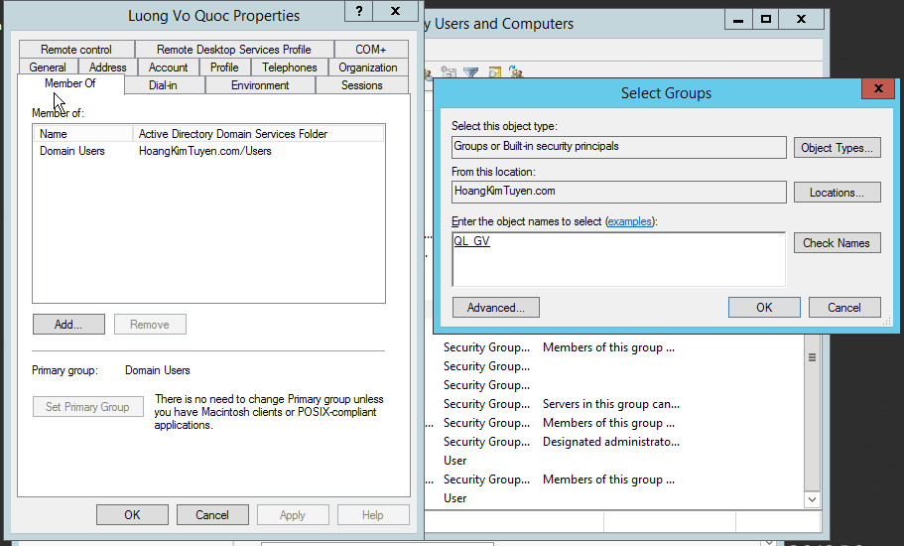

Thêm user vào group

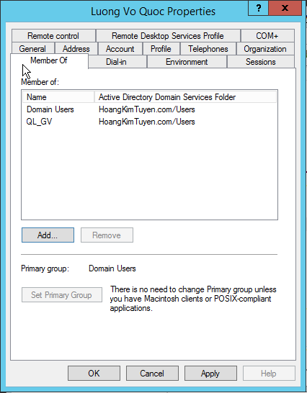

Thêm thành công

***Thiết lập thuộc tính cho các đối tượng người dùng và nhóm(2)***

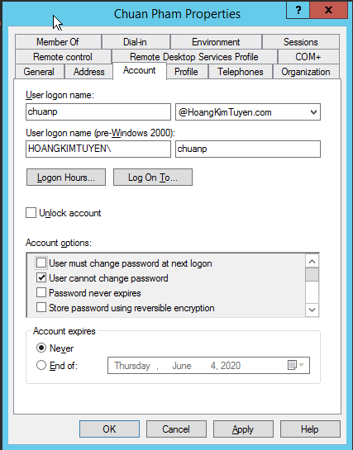

Tài khoản người dùng chuanp không được phép đổi mật khẩu từ máy trạm

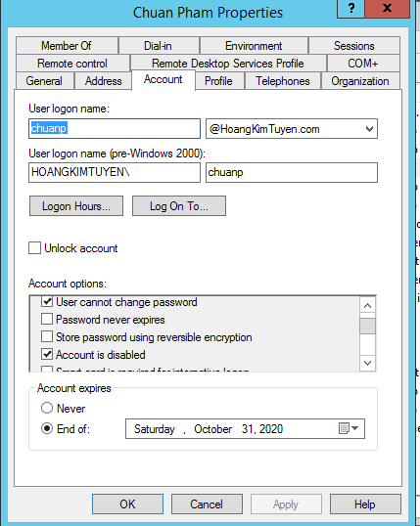

Tạm khóa tài khoản người dùng chuanp vì anh này đang đi học ở nước ngoài.

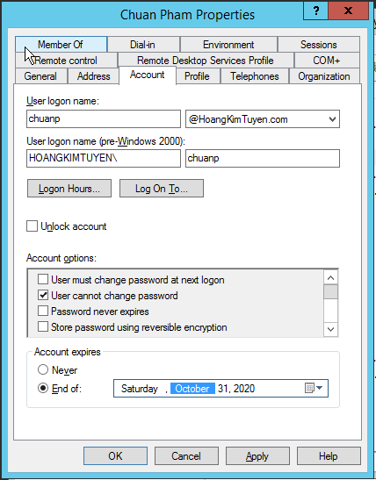

*Người dùng chuanp hết hạn làm việc vào ngày 31 tháng 10 năm 2020*

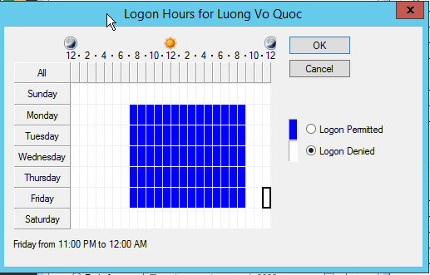

*Nhóm giảng viên chỉ được phép đăng nhập vào mạng từ 7 giờ sáng đến 9 giờ tối*

**Tạo OU để quản lý tài khoản người dùng(3)**

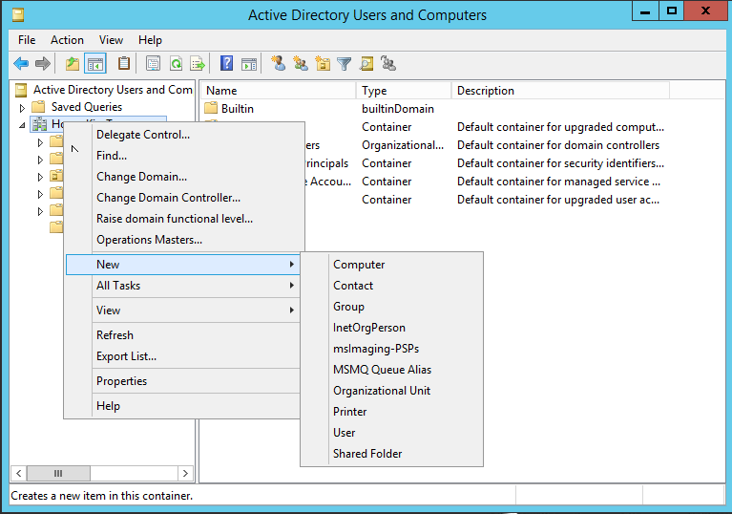

Tạo OU

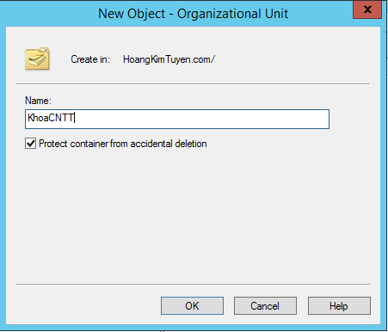

Tạo OU KhoaCNTT. GV và PTH nằm trong KhoaCNTT

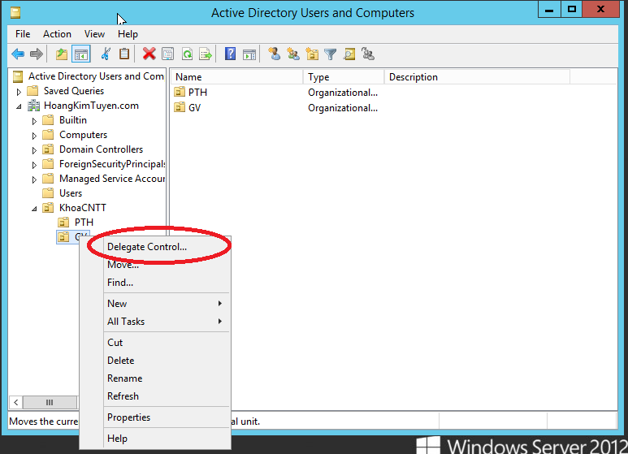

Cấp cho tài khoản xuanct được phép quản lý phòng ban GV

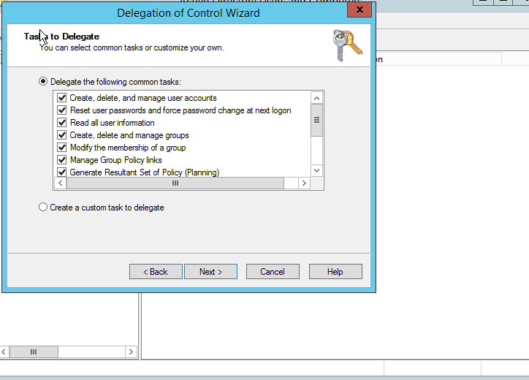

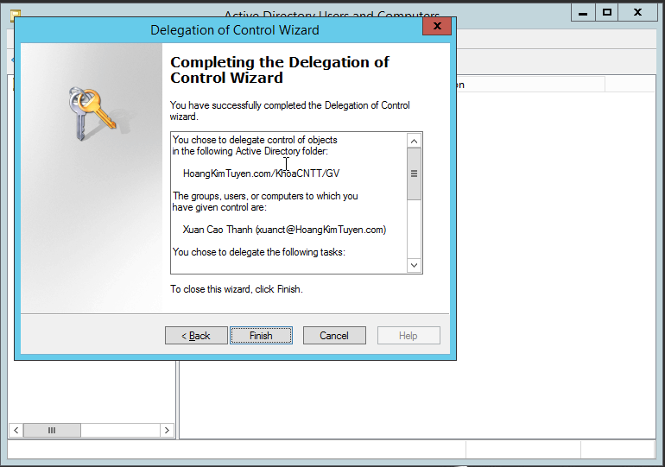

Cấp cho tài khoản xuanct được phép quản lý phòng ban GV thành công

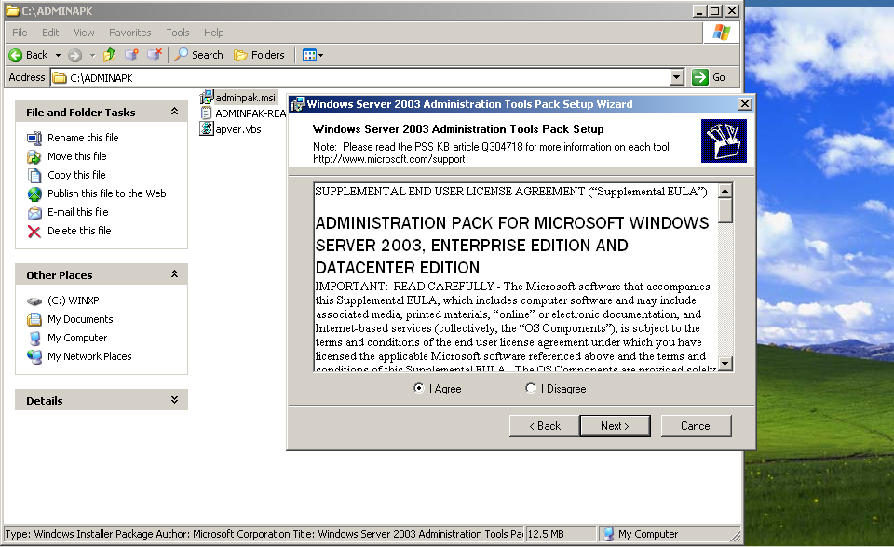

Cài đặt Adminapk trên Client 2

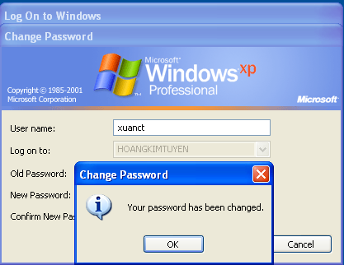

Đăng nhập tài khoản xuanct trên client 2 để tạo user trên OU GV

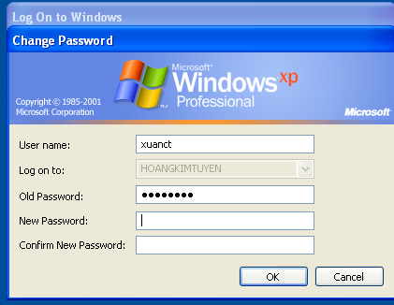

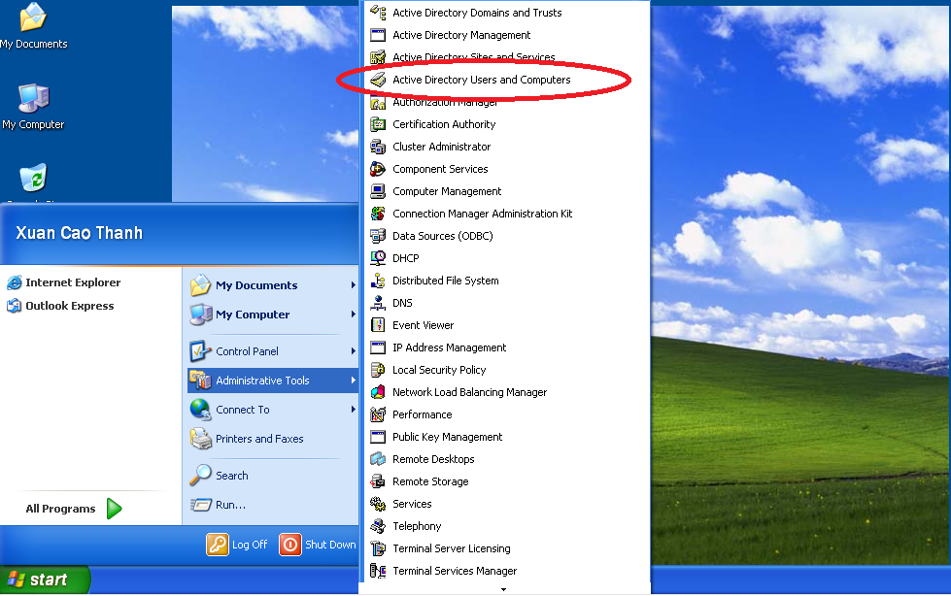

Truy cập Active Directory user and computer để tạo user

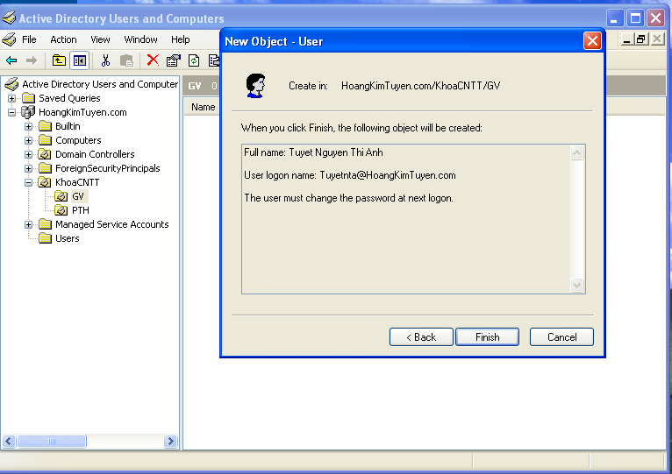

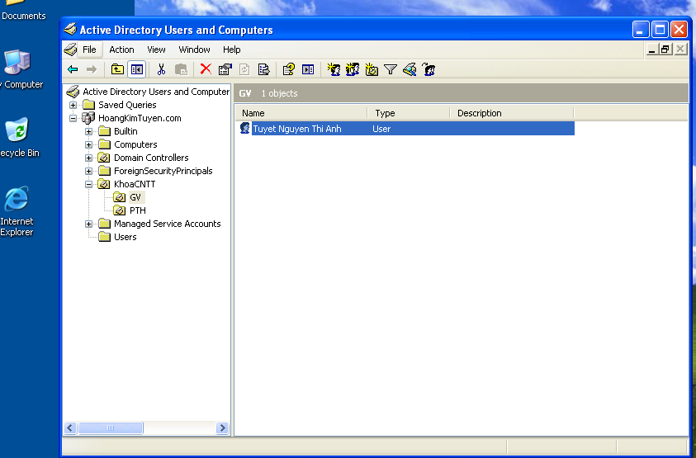

Tạo thành công user tuyetnta

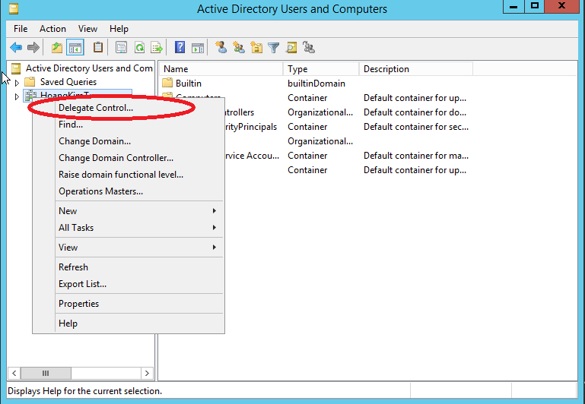

Cho phép tài khoản xuanct được phép quản lý Server

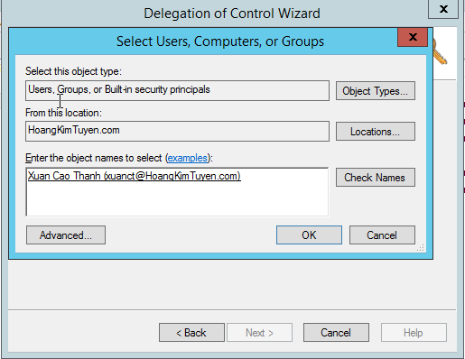

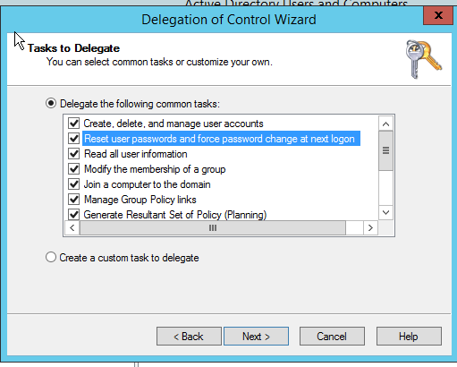

Chọn tất cả các quyền quản lí cho user xuanct

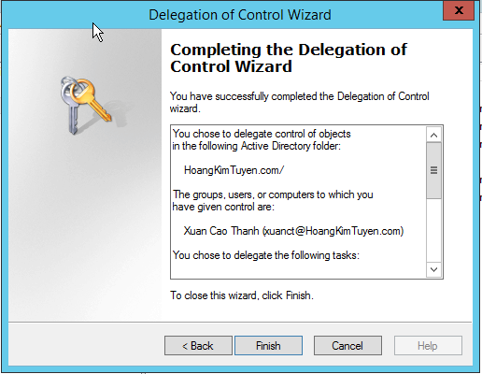

Tài khoản xuanct đã có quyền quản lí sever

BÀI THỰC HÀNH 3

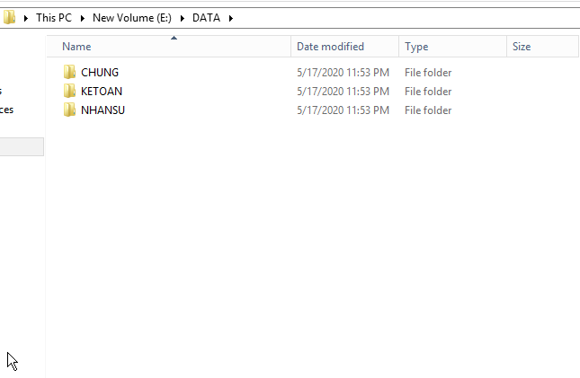

Tạo thư mục

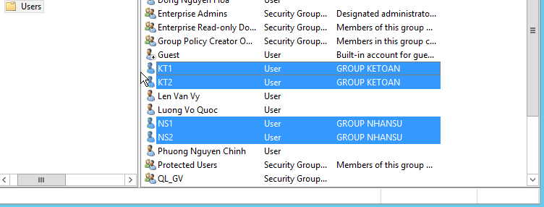

Tạo User và thêm vào group

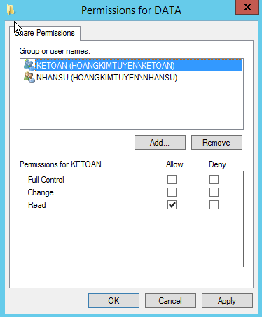

Kế toán và nhân sự có quyền Read

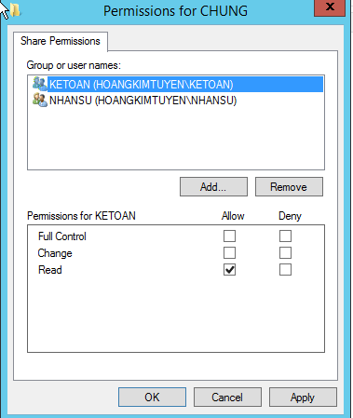

Trên thư mục Chung: Group Ketoan và Nhansu có quyền Full

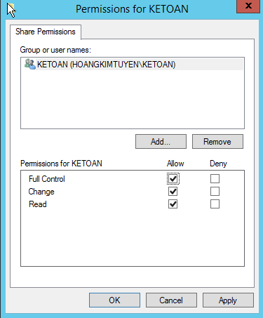

Group Ketoan có quyền Full

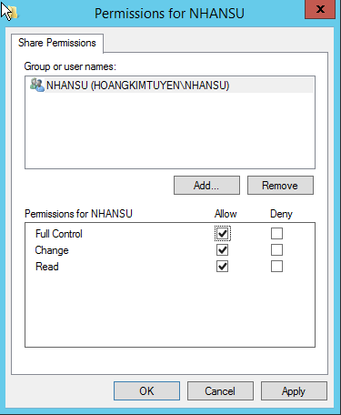

Group Nhansu có quyền Full

1. Phân quyền trên thư mục DATA

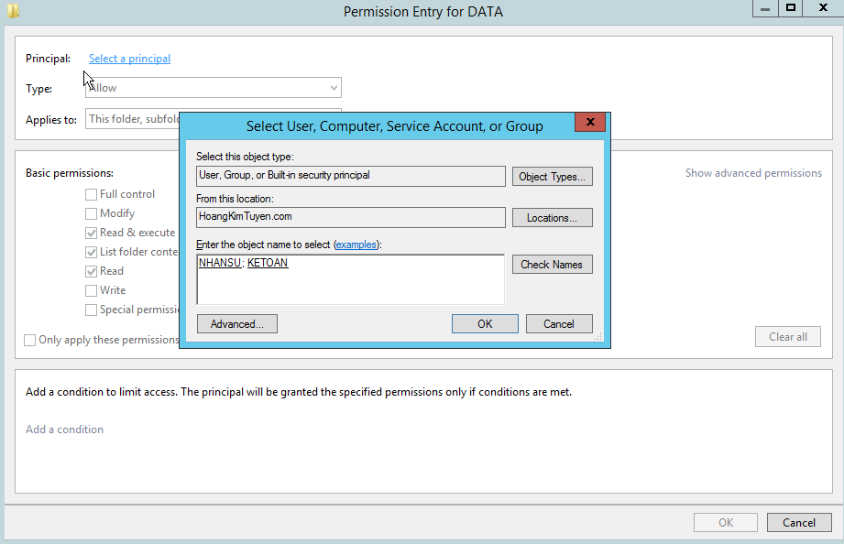

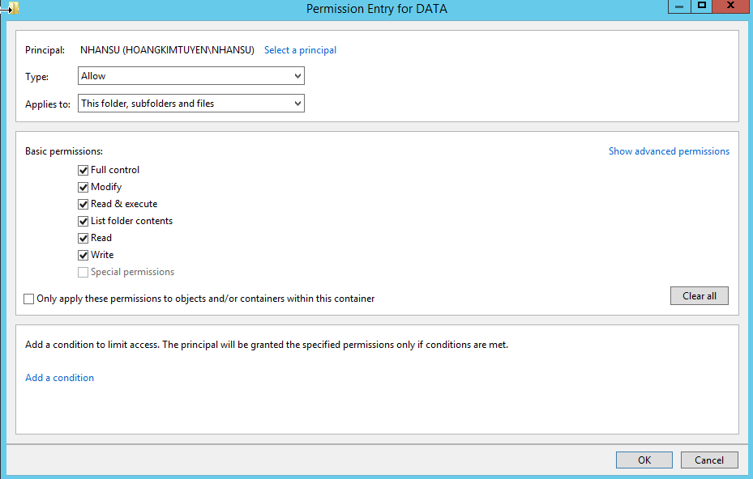

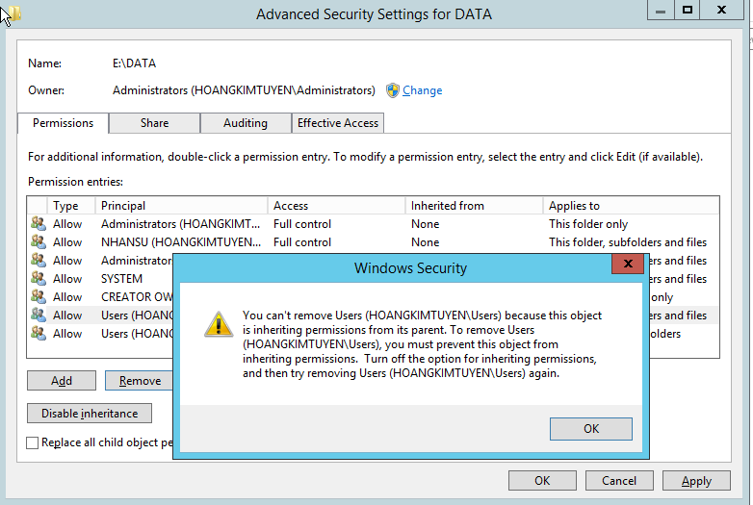

Xóa quyền truy cập của tất cả tài khoản

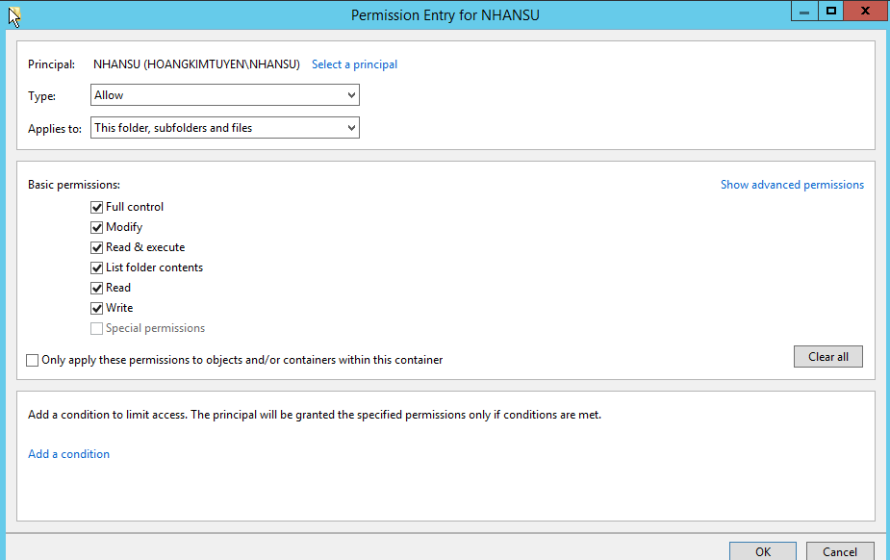

Phân quyền cho thư mục NHANSU

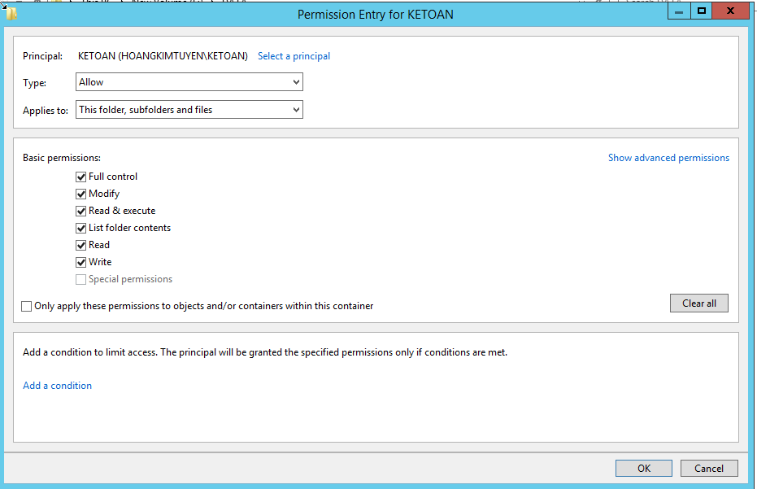

Phân quyền cho thư mục kế toán

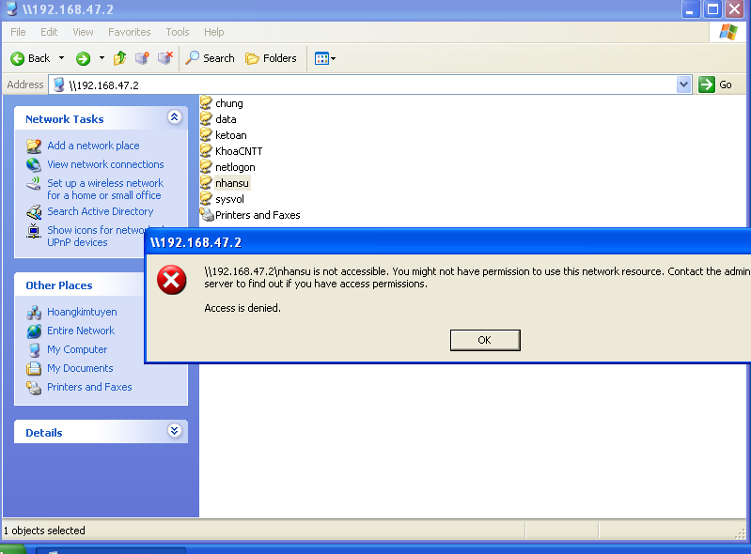

Với thư mục NHANSU Chỉ có NS1 truy cập thành công, còn KT1 thì không có quyền truy cập1

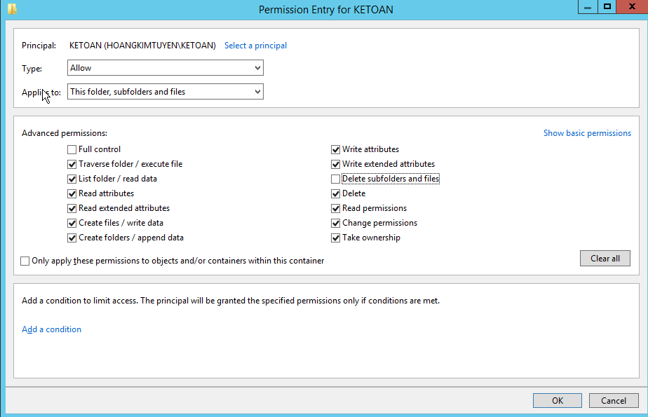

Phân theo yêu cầu: File do user nào tạo thì user đó mới xóa được

Kiểm tra xóa thư mục KT1( do KT1 tạo ) và xóa thư mục KT2 ( do KT2 tạo)

User KT2 chỉ xóa được thư mục KT2, còn thư mục KT1 thì không xóa được

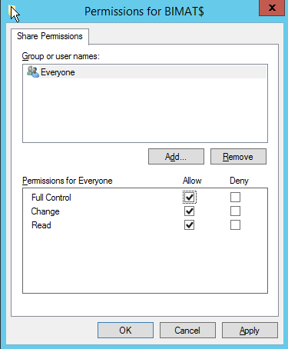

Share thư mục bí mật

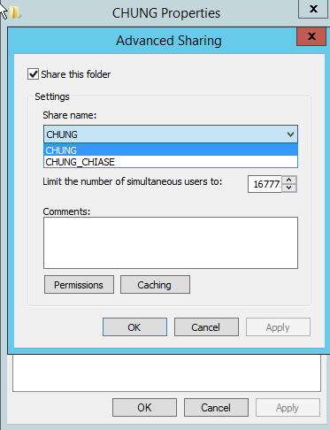

Share thư mục với nhiều tên

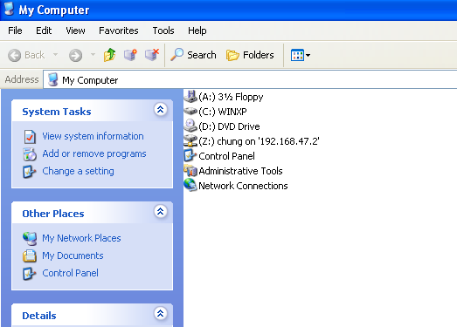

Chia sẻ thư mục chung ( ổ Z )